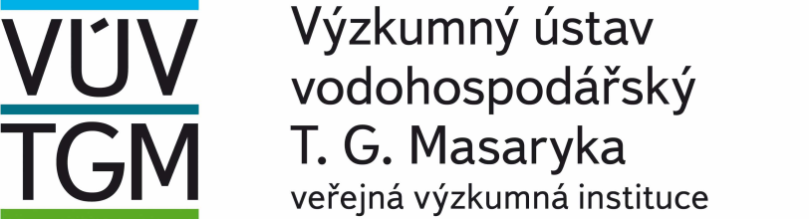

pořádá

ve dnech
16. – 18. 3. 2026

Kurz vzorkování pro pracovníky vodohospodářských a kontrolních laboratoří

Kurz se koná prezenčně ve VÚV TGM. v. v. i., v Praze 6 – Podbabě.

Kurz je určen pracovníkům zabývajícím se odběry vzorků v rámci systémů kvality akreditovaných podle ČSN EN ISO/IEC 17025, tedy nejen pracovníkům provádějícím
klasické laboratorní činnosti.
Účastníci získají po písemném zkušebním testu certifikát.

Program kurzu

Zahájení: Pondělí 16. 3. 2026 v 9,30 hod.

Výuka:
Pondělí | 16. 3. 2026 | 10:00 – 16:00
Úterý | 17. 3. 2026 | 09:00 – 16:00
Středa | 18. 3. 2026 | 09:00 – 13:30
Po skončení přednášek následuje zkušební test.
Ukončení: středa 18. 3. 2026 v cca 15 hod.

Přednášející:

RNDr. Josef K. Fuksa, CSc.
Ing. Jiří Kučera

Rozsah kurzu je dán následujícími tématy:
- Přehled a výklad norem týkajících se odběru vzorků vody a vodního prostředí a odpadních vod řady ČSN ISO 5667 a ČSN EN ISO 5667 a dalších norem a předpisů navazujících na normy ČSN ISO, zejména ČSN EN ISO/IEC 17025.
- Strategie vzorkování, volba odběrových míst, frekvence, typy vzorkování.
- Technika a technologie odběru vzorků vody z různých systémů: pitné, povrchové (tekoucí, stojaté), podzemní, odpadní vody a uživatelské systémy, včetně dodržování bezpečnostních předpisů při odběrech.
- Péče o vzorky a transport do laboratoří.
- Řízení a zabezpečení kvality vzorkovacích procesů.
- Začlenění vzorkovacích prací do systému kvality laboratoří podle ČSN EN ISO/IEC 17025.
- Na oblast vzorkování a jakost dat orientovaný přehled a výklad právních předpisů k vypouštění odpadních vod a odpovídající ochraně recipientů.
- Přehled a výklad předpisů souvisejících s ochranou vodních zdrojů a obecně s ochranou životního prostředí, které se mohou týkat práce vzorkařů v terénu (přístup a vjezd do chráněných území, předepsaný způsob chování v těchto oblastech, represivní možnosti).

Organizační pokyny

Odborný garant kurzu: RNDr. Josef K. Fuksa, CSc.
tel.: 220 197 330, e-mail: josef.fuksa@vuv.cz
Kontaktní osoba: Michaela Panamá Dyková
tel.: 220 197 363, e-mail: michaela.dykova@vuv.cz

Cena kurzu je 8 881,- Kč vč. DPH.

Závazná přihláška na
Kurz vzorkování pro pracovníky kontrolních a vodohospodářských laboratoří,
pořádaný VÚV TGM, v. v. i.
ve dnech 16 – 18. 3. 2026
Závaznou přihlášku odešlete do 9. března 2026 na adresu:
Výzkumný ústav vodohospodářský T. G. Masaryka, veřejná výzkumná instituce, Podbabská 2582/30, 160 00 Praha 6
nebo emailem na adresu: michaela.dykova@vuv.cz

Příjmení, jméno, titul
Název a adresa plátce (firmy)
Č. účtu plátce
IČO
DIČ
Telefon na účastníka kurzu
E-mail na účastníka kurzu
 | Cena bez DPH | DPH (21 %) | Cena s DPH
Vložné | 7 340,- Kč | 1 541,- Kč | 8 881,- Kč
Závazně se přihlašuji na Kurz vzorkování pro pracovníky vodohospodářských a kontrolních laboratoří pořádaný VÚV TGM, v. v. i.,
ve dnech 16 – 18. 3. 2026.

Vložné celkem 8881,- Kč uhradím:
- Převodem na č. ú. 32931061/0100, jako variabilní symbol uveďte IČO plátce
- Složenkou na č. ú. 32931061/0100, jako variabilní symbol uveďte IČO plátce
Datum, razítko, podpis

